**1. Cài đặt môi trường phát triển**

* **XAMPP**: Để cài đặt Apache, PHP, và MySQL.
* **Composer**: Để quản lý các thư viện PHP.
* **VS CODE**: Trình soạn thảo lập trình.

**2. Tải dự án và cài đặt**

* Tải dự án từ github: <https://github.com/DuongTuan11092002/tn-da20tta-110120083-kimduongtuan-sangiaodichxotdqsd.git>
* Mở Terminal trong trình soạn thảo (vs code)
* Dùng câu lệnh Git clone <https://github.com/DuongTuan11092002/tn-da20tta-110120083-kimduongtuan-sangiaodichxotdqsd.git>

**3. Cấu hình cơ sở dữ liệu và đường dẫn hệ thống**

* Tạo cơ sở dữ liệu mới trong phpMyAdmin.
* Mở file application/config/database.php và cấu hình thông tin kết nối cơ sở dữ liệu:

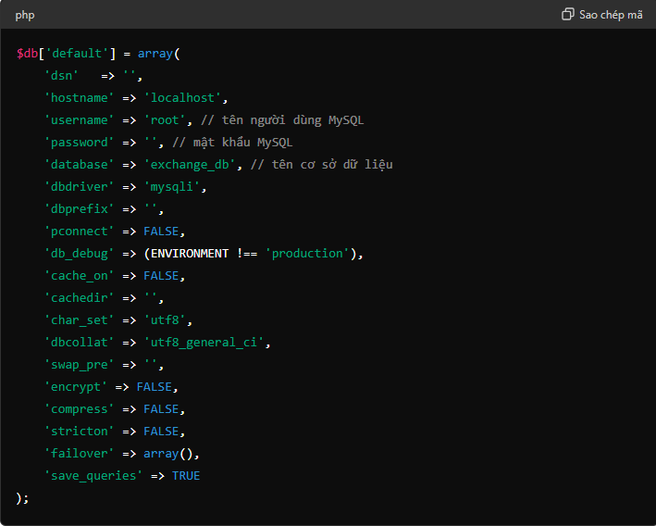

**Hình 1 Cấu hình database dự án**

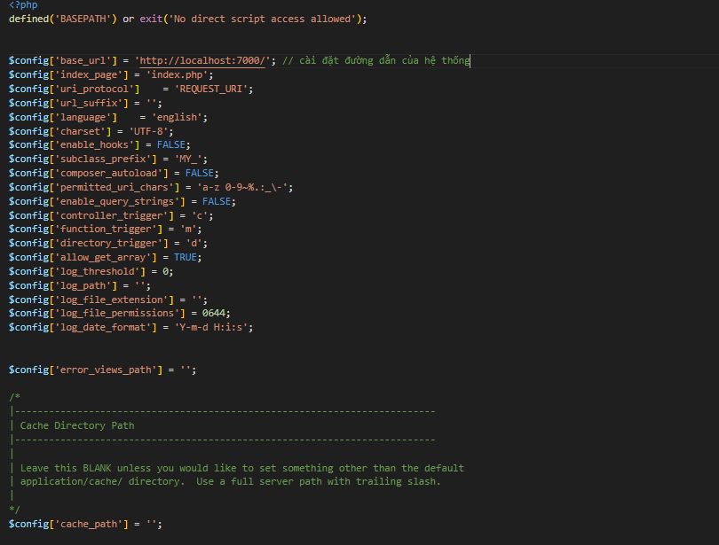

**Hình 2 Cấu hình đường dẫn**

Cấu hình đường dẫn của hệ thống dán vào $config[‘base_url’] = đường dẫn hệ thống.

**4. Khởi chạy chương trình hệ thống dự án**

Mở Terminal trong trình soạn thảo lập trình vs code. Chọn đường dẫn đến thư mục của dự án

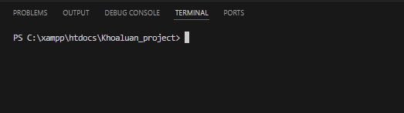

**Hình 3 Giao diện Terminal của trình soạn thảo**

Sao đó gõ lệnh php -S đường dẫn của hệ thốn.

Ví dụ:

PS C:\xampp\htdocs\Khoaluan_project> php -S localhost:7000

Sau đó nhấn Enter thì hệ thống sẽ khởi chạy dự án